Tarea 9

Link: <https://github.com/miguelangel199/Computadoras-Y-Programacion-2018>

* Que pida un número del 1 al 7 y diga el día de la semana correspondiente. Con scanf y switch case

#include <conio.h>

#include <stdio.h>

int main()

{

int dia;

printf( "\n Introduzca dia de la semana: ");

scanf( "%d", &dia );

switch ( dia )

{

case 1:printf("\nLunes");

break;

case 2 :printf( "\nMartes");

break;

case 3 :printf( "\nMiercoles");

break;

case 4 :printf("\nJueves");

break;

case 5 :printf("\nViernes");

break;

case 6 :printf("\nSabado");

break;

case 7 :printf( "\nDomingo" );

break;

default :printf("\nERROR:Dia incorrecto.");

}

return 0;

}

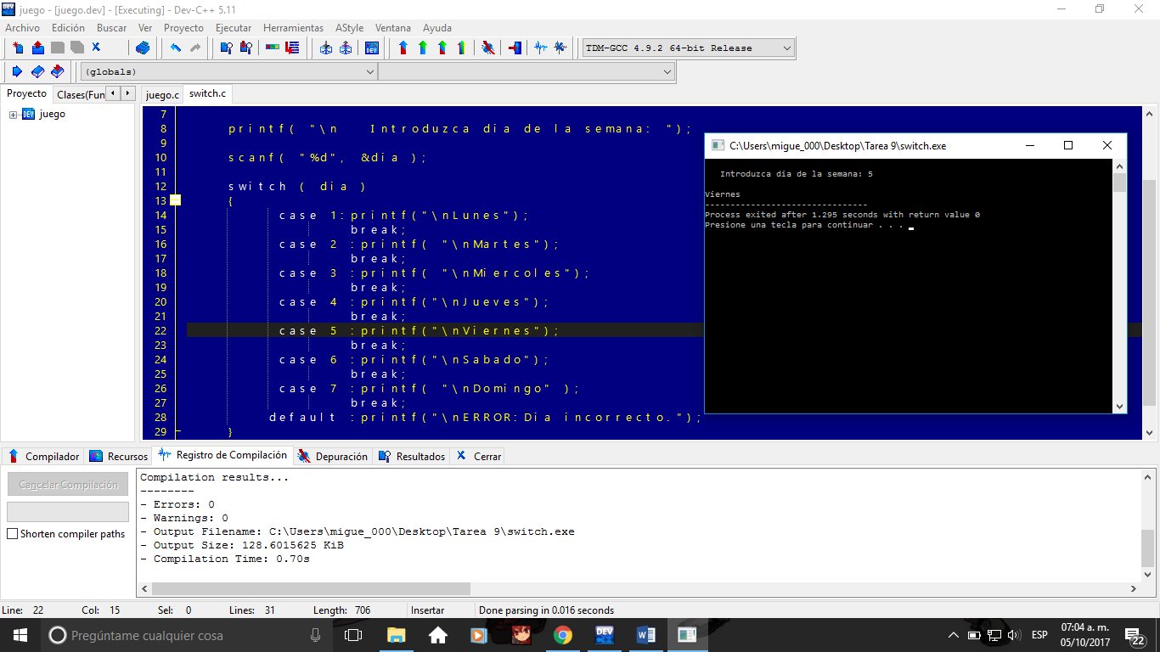

* Que pida un número y diga si es par o impar. Con scanf y if else

#include <stdio.h>

main(){

int num;

printf("ingrese cualquier numero");

scanf("%d", &num);

if (num%2==0){

printf("%d es par",num);

}

else{

printf("%d es impar",num);

}

}

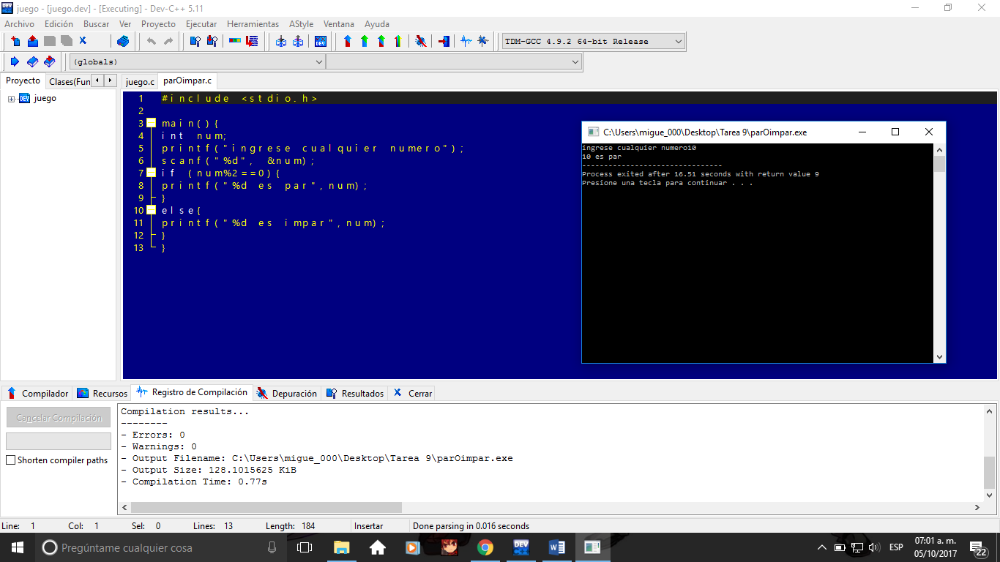

* Que pida un número y muestre en pantalla el mismo número de asteriscos. Con scanf y for.

#include <stdio.h>

int main()

{

int a,n;

printf("ponga un numero para transformarlo en asteriscos: ");

scanf("%d",&n);

for(a=0; a< n; a++)

printf("\*");

}

